TP : Le flocon de Von Koch

Le but de ce TP est de tracer cette frise composée de flocons de Von Koch.
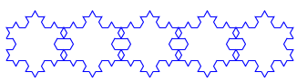

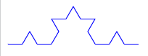

Exercice 1 : Une branche.

Partie A : On va en premier tracer la première partie de cette branche.
Pour cela, créer, côte à côte, le script principal en commençant par le « drapeau » et un bloc pour le début de la branche. On appellera ce bloc « Ligne 1 ».
Attention à bien calculer les angles pour savoir de quel angle va tourner le lutin. (les écrire sur le schéma ci-dessous). Le triangle est un triangle équilatéral.
Le coté sera demandé au départ à l’utilisateur : Quel côté ?
Script principal :
- Positionner le lutin sur la gauche de la scène.
- Réduire sa taille.
- L’orienter vers la droite.
- Effacer tout.
- Demander la longueur du côté.
- Commencer à tracer (stylo en position d’écriture) avec

Partie B : En utilisant plusieurs fois le bloc créé ci-dessus et en veillant à bien calculer les angles de rotation du lutin, tracer la branche.
Enregistrer sous le nom de « Branche du flocon ».
Appeler le professeur

Exercice 2 : Le flocon  Modifier le script précédent pour obtenir le flocon de Von Koch.  Enregistrer sous le nom de « Flocon ».  Appeler le professeur | 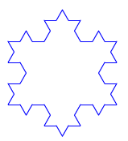

Exercice 3 : La frise.
Compléter le script précédent à l’aide de et d’un opérateur afin de tracer la frise demandée.
Attention : la longueur du côté ne doit pas être trop grande pour que la frise puisse rentrer sur dans la scène.
Enregistrer sous le nom de « Frise de Flocons ».

Appeler le professeur

Exercice 4 : Recherche sur le flocon de Von Koch. Ce flocon est une fractale. Pourquoi ?

